 | Министерство науки и высшего образования Российской Федерации  Калужский филиал  федерального государственного автономного  образовательного учреждения высшего образования  «Московский государственный технический университет имени Н.Э. Баумана (национальный исследовательский университет)»  (КФ МГТУ им. Н.Э. Баумана)
ФАКУЛЬТЕТ _ИУК «Информатика и управление»______________
КАФЕДРА __ИУК4 «Программное обеспечение ЭВМ, информационные технологии»

ДОМАШНЯЯ РАБОТА

«РАЗРАБОТКА МИКРОСЕРВИСОВ»

ДИСЦИПЛИНА: «Кроссплатформенная разработка программного обеспечения»

Выполнил: студент гр. ИУК4-43Б |  | _________________ (___Афанасьева Ю.Р.___)  (Подпись) (Ф.И.О.)
Проверил: |  | _________________ (___Бибиков А.П.___)  (Подпись) (Ф.И.О.)
Дата сдачи (защиты):
Результаты сдачи (защиты):
- Балльная оценка:
- Оценка:

Калуга, 2026

Цель работы: получить навык разработки веб-приложений на основе микросервисов.

Задачи:
- Разработать ReactJS приложение.
- Разработать микросервис для получения данных приложением с помощью микрофреймворка Flask.

Вариант 3

Новостной сайт

Задание

Тематика сайта должна соответствовать варианту ЛР №6.
В качестве сервера приложений должен выступать nginx (apache или IIS). Сервер приложений должен обрабатывать только запросы по загрузке статичных файлов. Для загрузки данных использовать микросервис (можно использовать несколько микросервисов), разработанный с помощью микрофреймворка Flask. Микросервис должен быть логически разделен на blueprint’ы.
Содержимое сайта должно быть доступно только авторизированным пользователям.
Должна быть предусмотрена возможность регистрации новых пользователей.
Для хранения данных использовать реляционную СУБД (MySQL, PostgreSQL или Firebird)
Сайт должен состоять минимум из 2-х смысловых частей с возможностью перехода между ними (заданием переменной в state элемента). Как минимум на одной из них должна быть таблица с данными, получаемыми от сервера, должна быть предусмотрена возможность добавления информации на сервер.
Для работы с формами использовать библиотеку Formik.
Для AJAX-запросов использовать библиотеку axios.
Разрешается использовать готовые компоненты: react-bootstrap, reactstrap или др.
Для получения наивысшей оценки рекомендуется настроить обратное проксирование микросервиса(ов) сервером приложений (настроив балансировку между несколькими инстансами), а также использовать docker-compose и отдельный микросервис для авторизации пользователей на основе JWT-токенов.

Этапы выполнения работы:

1. В качестве основы домашней работы был выбран новостной сайт. Клиентская часть приложения была реализована с использованием библиотеки ReactJS. Точкой входа в приложение является файл index.html, подключающий React, ReactDOM, Formik, axios, Babel, таблицу стилей frontend/style.css и файл компонентов frontend/app.jsx.

2. В файле frontend/app.jsx были разработаны функциональные React-компоненты главной страницы, разделов «Экономика» и «Культура», формы добавления новости, формы регистрации и авторизации. Переключение между смысловыми разделами сайта реализовано без перезагрузки страницы с помощью переменной состояния section компонента App.

3. Формы регистрации, авторизации и добавления новости были реализованы с помощью библиотеки Formik. Для полей форм была добавлена проверка заполнения обязательных значений, а при регистрации дополнительно выполняется проверка совпадения введённых паролей.

4. Логика регистрации и авторизации из лабораторной работы № 4 была адаптирована к требованиям домашней работы. Вместо PHP и хранения пользователей в файле JSON разработан микросервис на Flask,
работающий с реляционной базой данных MySQL. Для отправки AJAX-запросов вместо fetch используется библиотека axios.

5. Серверная часть приложения была создана на языке Python с использованием микрофреймворка Flask. В файле app/__init__.py реализована фабрика приложения, задаются параметры подключения к MySQL и регистрируются два Blueprint: auth_blueprint для работы с пользователями и news_blueprint для работы с новостями.

6. В файле app/auth.py реализованы маршруты регистрации, входа, выхода и проверки текущего пользователя. Перед сохранением пароль преобразуется в хеш с помощью функции generate_password_hash. После успешной регистрации или авторизации идентификатор и имя пользователя сохраняются в сессии Flask. Содержимое сайта и API новостей доступны только авторизованным пользователям.

7. В файле app/news.py реализованы получение списка новостей и добавление новой записи. Данные передаются между React-приложением и Flask в формате JSON. При получении списка новостей выполняется
объединение таблиц новостей и пользователей, благодаря чему в таблице отображается автор каждой записи. Новые записи сортируются по убыванию идентификатора и выводятся в начале таблицы.

8. Для хранения пользователей и новостей была использована реляционная СУБД MySQL. В файле app/database.py реализованы подключение к базе данных и создание таблиц users и news. Таблица news связана с таблицей users через поле author_id. При первоначальном запуске база заполняется новостями из файла news.json.

9. Для запуска микросервиса был создан файл run.py. Приложение может запускаться в нескольких экземплярах, а номер порта задаётся переменной окружения PORT. В работе использованы два экземпляра Flask на портах 5001 и 5002.

10. В качестве сервера приложений используется Apache из состава XAMPP. Apache загружает статические файлы React-приложения, а запросы по адресу /api передаёт микросервису Flask. В файле apache-dz.conf настроено обратное проксирование и распределение запросов между двумя экземплярами Flask.

Листинг программы:
Файл index.html (точка входа React-приложения):
<!DOCTYPE html>
<html lang="ru">
<head>
<meta charset="UTF-8">
<meta name="viewport" content="width=device-width, initial-scale=1.0">
<title>Новостной портал</title>
<link rel="stylesheet" href="frontend/style.css">
</head>
<body>
<div id="root"></div>

<script src="https://unpkg.com/react@18/umd/react.development.js"></script>
<script src="https://unpkg.com/react-dom@18/umd/react-dom.development.js"></script>
<script src="https://unpkg.com/formik@1.5.8/dist/formik.umd.production.js"></script>
<script src="https://cdn.jsdelivr.net/npm/axios@1.7.9/dist/axios.min.js"></script>
<script src="https://unpkg.com/@babel/standalone/babel.min.js"></script>
<script type="text/babel" src="frontend/app.jsx"></script>
</body>
</html>

Файл frontend/app.jsx (компоненты React, Formik, axios и переключение разделов через state):
const api = axios.create({
baseURL: "/api"
});

function Header(props) {
return (
<header className="site-header">
<h1>Новостной портал</h1>
<p>Последние события города</p>
{props.username && <p>Пользователь: {props.username}</p>}
</header>
);
}

function AuthForm(props) {
const [mode, setMode] = React.useState("login");
const [message, setMessage] = React.useState("");

async function submit(values, actions) {
setMessage("");
try {
const response = await api.post(`/auth/${mode}`, {
username: values.username,
password: values.password
});
props.onLogin(response.data.username);
} catch (error) {
setMessage(error.response?.data?.message || "Не удалось выполнить запрос");
}
actions.setSubmitting(false);
}

return (
<main className="auth-page">
<h2>{mode === "login" ? "Вход" : "Регистрация"}</h2>
<Formik.Formik
initialValues={{ username: "", password: "", passwordRepeat: "" }}
validate={values => {
const errors = {};
if (!values.username.trim()) errors.username = "Введите логин";
if (!values.password) errors.password = "Введите пароль";
if (mode === "register" && values.password !== values.passwordRepeat) {
errors.passwordRepeat = "Пароли не совпадают";
}
return errors;
}}
onSubmit={submit}
>
{({ errors, touched, isSubmitting }) => (
<Formik.Form className="form">
<label htmlFor="username">Логин</label>
<Formik.Field id="username" name="username" />
{touched.username && errors.username && <span className="error">{errors.username}</span>}

<label htmlFor="password">Пароль</label>
<Formik.Field id="password" name="password" type="password" />
{touched.password && errors.password && <span className="error">{errors.password}</span>}

{mode === "register" && (
<>
<label htmlFor="password-repeat">Повторите пароль</label>
<Formik.Field id="password-repeat" name="passwordRepeat" type="password" />
{touched.passwordRepeat && errors.passwordRepeat && (
<span className="error">{errors.passwordRepeat}</span>
)}
</>
)}

<button type="submit" disabled={isSubmitting}>
{mode === "login" ? "Войти" : "Зарегистрироваться"}
</button>
</Formik.Form>
)}
</Formik.Formik>
{message && <p className="message error">{message}</p>}
<button
className="link-button"
onClick={() => {
setMessage("");
setMode(mode === "login" ? "register" : "login");
}}
>
{mode === "login" ? "Создать аккаунт" : "Уже есть аккаунт"}
</button>
</main>
);
}

function Navigation(props) {
return (
<nav className="navigation">
<button
className={props.section === "home" ? "active" : ""}
onClick={() => props.onChange("home")}
>
Главная
</button>
<button
className={props.section === "economics" ? "active" : ""}
onClick={() => props.onChange("economics")}
>
Экономика
</button>
<button
className={props.section === "culture" ? "active" : ""}
onClick={() => props.onChange("culture")}
>
Культура
</button>
<button
className={props.section === "add" ? "active" : ""}
onClick={() => props.onChange("add")}
>
Добавить новость
</button>
<button onClick={props.onLogout}>Выйти</button>
</nav>
);
}

function PageBanner(props) {
return (
<img className="page-banner" src={props.src} alt={props.alt} />
);
}

function HomePage(props) {
return (
<section>
<PageBanner
src="/Cross-platform-software-development/DZ/frontend/images/i.webp"
alt="Новостной портал"
/>
<h2 id="main-title">Последние новости</h2>
<ul>
<li>В Москве открылся новый культурный центр</li>
<li>Курс рубля вырос по отношению к доллару</li>
<li>Вышел трейлер долгожданного фильма</li>
<li>Открылась выставка современного искусства</li>
</ul>
<p>На главной странице собраны материалы из разных разделов сайта. Здесь можно быстро ознакомиться с основными событиями, а затем перейти к новостям экономики или культуры.</p>
<p>Подборка регулярно дополняется новыми заметками. Для удобства читателей самые интересные материалы недели представлены в рейтинге ниже.</p>

<h3>В городе благоустроили новую прогулочную зону</h3>
<p>В общественном пространстве появились пешеходные дорожки, скамейки и дополнительное освещение. Для посетителей также оборудовали небольшую спортивную площадку и место для проведения городских мероприятий.</p>
<p>Работы по озеленению территории продолжатся в течение сезона. Планируется высадить деревья и цветы, а также установить дополнительные урны и навигационные указатели.</p>

<h3>Школьники представили проекты на фестивале технологий</h3>
<p>Участники показали учебных роботов, мобильные приложения и модели умных устройств. Эксперты оценивали практическую пользу проектов, качество исполнения и умение авторов представить свою идею.</p>
<p>Лучшие разработки рекомендовали для участия в региональном конкурсе. Для всех участников организовали мастер-классы по программированию и созданию электронных устройств.</p>

<h3>В городе обновили парк общественного транспорта</h3>
<p>На городские маршруты вышли новые автобусы с просторными салонами, удобными сиденьями и информационными экранами. Транспорт оборудован низким полом, поэтому им удобнее пользоваться пассажирам с колясками и людям с ограниченными возможностями здоровья.</p>
<p>В салонах работают системы отопления и кондиционирования, а остановки объявляются автоматически. Для оплаты проезда можно использовать транспортные и банковские карты.</p>
<p>Новые машины распределили между наиболее загруженными маршрутами. Это должно сократить интервалы движения в утренние и вечерние часы.</p>
<p>В дальнейшем транспортные предприятия планируют продолжить обновление автобусного парка и провести дополнительное обучение водителей.</p>
<p>Пассажиры могут оставить предложения по работе маршрутов через городскую справочную службу.</p>

<h2>Рейтинг новостей недели</h2>
<table>
<thead>
<tr><th>Место</th><th>Новость</th><th>Оценка</th></tr>
</thead>
<tbody>
<tr><td>1</td><td>Открытие культурного центра</td><td>⭐ 4.9</td></tr>
<tr><td>2</td><td>Курс рубля вырос</td><td>⭐ 4.7</td></tr>
<tr><td>3</td><td>Благоустройство новой прогулочной зоны</td><td>⭐ 4.8</td></tr>
<tr><td>4</td><td>Фестиваль школьных технологических проектов</td><td>⭐ 4.9</td></tr>
<tr><td>5</td><td>Расширение выпуска отечественной продукции</td><td>⭐ 4.6</td></tr>
<tr><td>6</td><td>Выставка молодых художников</td><td>⭐ 4.7</td></tr>
<tr><td colSpan="2"><strong>Средняя оценка</strong></td><td><strong>⭐ 4.8</strong></td></tr>
</tbody>
</table>

<h2>Новости пользователей</h2>
<table>
<thead>
<tr>
<th>Новость</th>
<th>Категория</th>
<th>Дата</th>
<th>Автор</th>
</tr>
</thead>
<tbody>
{props.items.map(item => (
<tr key={item.id}>
<td>{item.title}</td>
<td>{item.category}</td>
<td>{item.date}</td>
<td>{item.author}</td>
</tr>
))}
</tbody>
</table>
{props.items.length === 0 && <p>Пользовательских новостей пока нет.</p>}
</section>
);
}

function EconomicsPage() {
return (
<section>
<PageBanner
src="/Cross-platform-software-development/DZ/frontend/images/economics.webp"
alt="Новости экономики"
/>
<h2 id="main-title">Новости экономики</h2>
<p>Это страница экономики. Здесь вы найдете последние новости о курсах валют, изменениях в экономике и финансовых прогнозах.</p>
<h3>Развитие малого бизнеса</h3>
<p>Предприниматели всё чаще используют интернет-магазины и электронные площадки для продажи товаров. Такой формат помогает небольшим компаниям находить покупателей в разных регионах и сокращать расходы на аренду торговых помещений.</p>
<p>Для дальнейшего развития бизнеса важны удобные способы оплаты, быстрая доставка и качественная поддержка клиентов. Эти факторы напрямую влияют на доверие покупателей и количество повторных заказов.</p>
<h3>Производители расширяют выпуск отечественной продукции</h3>
<p>Предприятия обновляют оборудование и увеличивают объёмы производства товаров повседневного спроса. Часть компаний направляет дополнительные средства на автоматизацию и обучение сотрудников.</p>
<p>Развитие местного производства помогает создавать рабочие места и сокращать время доставки продукции до магазинов. При этом предприятия продолжают уделять внимание качеству сырья и готовых товаров.</p>
<h3>Безналичная оплата становится привычнее</h3>
<p>Покупатели активно используют банковские карты, мобильные приложения и систему быстрых платежей. Безналичные способы позволяют быстрее оплачивать покупки как в обычных магазинах, так и через интернет.</p>
<p>Организации расширяют количество доступных способов оплаты и совершенствуют защиту операций. Пользователям рекомендуют не сообщать посторонним коды подтверждения и данные банковских карт.</p>
<a className="download-link" href="/Cross-platform-software-development/DZ/frontend/report.pdf" download>Скачать отчет (PDF)</a>
</section>
);
}

function CulturePage() {
return (
<section>
<PageBanner
src="/Cross-platform-software-development/DZ/frontend/images/culture.webp"
alt="Новости культуры"
/>
<h2 id="main-title">Новости культуры</h2>
<p>В городских музеях и выставочных залах проходят экспозиции, посвящённые живописи, фотографии и современному искусству. Посетители могут познакомиться как с известными произведениями, так и с работами молодых авторов.</p>
<h3>Культурные мероприятия</h3>
<p>Театры готовят новые постановки, а библиотеки проводят встречи с писателями и открытые лекции. Многие мероприятия рассчитаны на семейное посещение и помогают людям разных возрастов интересно провести свободное время.</p>
<p>Информацию о расписании, стоимости билетов и правилах посещения рекомендуется заранее уточнять на официальных сайтах учреждений культуры.</p>
<h3>Библиотека открыла клуб любителей чтения</h3>
<p>На встречах участники обсуждают классическую и современную литературу, делятся впечатлениями и выбирают книги для следующего месяца. Присоединиться к клубу могут все желающие независимо от возраста и читательского опыта.</p>
<p>Кроме обсуждений, библиотека планирует проводить встречи с местными авторами и небольшие лекции об истории литературы. Участие в большинстве мероприятий будет бесплатным.</p>
<h3>Молодые художники подготовили совместную выставку</h3>
<p>В экспозицию вошли живописные работы, графика и фотографии. Авторы посвятили свои произведения городской среде, природе и повседневной жизни людей.</p>
<p>Во время выставки посетители смогут пообщаться с художниками и узнать, как создавались представленные работы. Также запланированы творческие занятия для детей и взрослых.</p>
</section>
);
}

function AddNewsForm(props) {
const [message, setMessage] = React.useState("");

async function submit(values, actions) {
setMessage("");
try {
await api.post("/news", values);
actions.resetForm();
setMessage("Новость добавлена");
props.onAdded();
} catch (error) {
setMessage(error.response?.data?.message || "Не удалось добавить новость");
}
actions.setSubmitting(false);
}

return (
<section>
<PageBanner
src="/Cross-platform-software-development/DZ/frontend/images/c.webp"
alt="Добавление новости"
/>
<h2>Добавление новости</h2>
<p>Здесь вы можете добавить свою новость.</p>
<Formik.Formik
initialValues={{ title: "", category: "Экономика", date: "" }}
validate={values => {
const errors = {};
if (!values.title.trim()) errors.title = "Введите название";
if (!values.date) errors.date = "Выберите дату";
return errors;
}}
onSubmit={submit}
>
{({ errors, touched, isSubmitting }) => (
<Formik.Form className="form">
<label htmlFor="title">Название</label>
<Formik.Field id="title" name="title" />
{touched.title && errors.title && <span className="error">{errors.title}</span>}

<label htmlFor="category">Категория</label>
<Formik.Field id="category" name="category" component="select">
<option>Экономика</option>
<option>Культура</option>
<option>Спорт</option>
<option>Город</option>
<option>Общество</option>
<option>Наука</option>
<option>Технологии</option>
</Formik.Field>

<label htmlFor="date">Дата</label>
<Formik.Field id="date" name="date" type="date" />
{touched.date && errors.date && <span className="error">{errors.date}</span>}

<button type="submit" disabled={isSubmitting}>Добавить</button>
</Formik.Form>
)}
</Formik.Formik>
{message && <p className="message">{message}</p>}
</section>
);
}

function App() {
const [username, setUsername] = React.useState(null);
const [checking, setChecking] = React.useState(true);
const [section, setSection] = React.useState("home");
const [news, setNews] = React.useState([]);

React.useEffect(() => {
api.get("/auth/me")
.then(response => setUsername(response.data.username))
.catch(() => setUsername(null))
.finally(() => setChecking(false));
}, []);

React.useEffect(() => {
if (username) loadNews();
}, [username]);

async function loadNews() {
try {
const response = await api.get("/news");
setNews(response.data);
} catch (error) {
if (error.response?.status === 401) setUsername(null);
}
}

async function logout() {
await api.post("/auth/logout");
setUsername(null);
setNews([]);
}

if (checking) return <p className="loading">Загрузка...</p>;

if (!username) {
return (
<div className="page">
<Header />
<AuthForm onLogin={setUsername} />
</div>
);
}

return (
<div className="page">
<Header username={username} />
<Navigation section={section} onChange={setSection} onLogout={logout} />
<main>
{section === "home" && <HomePage items={news} />}
{section === "economics" && <EconomicsPage />}
{section === "culture" && <CulturePage />}
{section === "add" && (
<AddNewsForm
onAdded={() => {
loadNews();
setSection("home");
}}
/>
)}
</main>
<footer>Новостной портал 2026</footer>
</div>
);
}

const root = ReactDOM.createRoot(document.getElementById("root"));
root.render(<App />);

Файл frontend/style.css (оформление):
* {
box-sizing: border-box;
}

body {
margin: 0;
background-color: white;
color: #222222;
font-family: Arial, sans-serif;
}

.page {
width: 1000px;
max-width: calc(100% - 30px);
min-height: 100vh;
margin: 0 auto;
}

p {
font-size: 20px;
}

.site-header {
padding: 20px;
text-align: center;
}

.site-header h1 {
margin: 0 0 8px;
color: #1a5276;
}

.site-header p {
margin: 5px 0;
}

.navigation {
margin-bottom: 20px;
padding: 15px;
border-radius: 8px;
background-color: #333333;
}

.navigation button {
margin-right: 20px;
padding: 5px 10px;
border: 0;
background-color: transparent;
color: white;
font-size: 16px;
cursor: pointer;
}

.navigation button:hover,
.navigation button.active {
background-color: #555555;
color: #ffaa33;
text-decoration: underline;
}

main {
min-height: 500px;
}

#main-title,
h2 {
margin-top: 20px;
padding-left: 15px;
border-left: 5px solid #e74c3c;
color: #1a5276;
font-size: 28px;
}

.page-banner {
width: 100%;
height: 210px;
object-fit: cover;
}

table {
width: 100%;
border-collapse: collapse;
margin-bottom: 25px;
}

th,
td {
padding: 10px;
border: 1px solid #999999;
text-align: left;
}

th {
background-color: #f0f0f0;
}

tbody tr:nth-child(even) {
background-color: #f7f7f7;
}

.form {
width: 450px;
max-width: 100%;
}

.form label {
display: block;
margin-top: 14px;
font-size: 18px;
}

.form input,
.form select {
width: 100%;
padding: 9px;
border: 1px solid #999999;
font-size: 16px;
}

.form button,
.link-button {
margin-top: 16px;
padding: 9px 16px;
border: 1px solid #555555;
background-color: #eeeeee;
color: #222222;
font-size: 16px;
cursor: pointer;
}

.form button:hover,
.link-button:hover {
background-color: #dddddd;
}

.auth-page {
width: 600px;
max-width: 100%;
margin: 30px auto;
}

.error {
display: block;
margin-top: 4px;
color: #c0392b;
}

.message {
font-weight: bold;
}

.loading {
text-align: center;
}

footer {
margin-top: 30px;
padding: 15px;
border-top: 1px solid #cccccc;
text-align: center;
}

@media (max-width: 650px) {
.navigation button {
display: block;
margin: 4px 0;
}

.page-banner {
height: 150px;
}

table {
font-size: 13px;
}
}

Файл run.py (запуск Flask):
import os
from app import create_app

app = create_app()
if __name__ == "__main__":
port = int(os.environ.get("PORT", "5001"))
app.run(host="127.0.0.1", port=port)

Файл app/__init__.py (создание приложения и регистрация Blueprint):
import os
from flask import Flask
from .database import init_database

def create_app():
app = Flask(__name__)
app.config["SECRET_KEY"] = os.environ.get("SECRET_KEY", "student-secret-key")
app.config["MYSQL_HOST"] = os.environ.get("MYSQL_HOST", "127.0.0.1")
app.config["MYSQL_PORT"] = int(os.environ.get("MYSQL_PORT", "3306"))
app.config["MYSQL_USER"] = os.environ.get("MYSQL_USER", "root")
app.config["MYSQL_PASSWORD"] = os.environ.get("MYSQL_PASSWORD", "")
app.config["MYSQL_DATABASE"] = os.environ.get("MYSQL_DATABASE", "news_portal")

from .auth import auth_blueprint
from .news import news_blueprint

app.register_blueprint(auth_blueprint, url_prefix="/api/auth")
app.register_blueprint(news_blueprint, url_prefix="/api/news")

with app.app_context():
init_database()

return app

Файл app/auth.py (регистрация и авторизация):
from flask import Blueprint, jsonify, request, session
from werkzeug.security import check_password_hash, generate_password_hash
from .database import get_connection

auth_blueprint = Blueprint("auth", __name__)

@auth_blueprint.post("/register")
def register():
data = request.get_json() or {}
username = data.get("username", "").strip()
password = data.get("password", "")

if not username or not password:
return jsonify({"message": "Заполните логин и пароль"}), 400

with get_connection() as connection:
with connection.cursor() as cursor:
cursor.execute("SELECT id FROM users WHERE username = %s", (username,))
if cursor.fetchone():
return jsonify({"message": "Такой пользователь уже существует"}), 409

cursor.execute(
"INSERT INTO users (username, password_hash) VALUES (%s, %s)",
(username, generate_password_hash(password)),
)
user_id = cursor.lastrowid

session["user_id"] = user_id
session["username"] = username
return jsonify({"username": username}), 201

@auth_blueprint.post("/login")
def login():
data = request.get_json() or {}
username = data.get("username", "").strip()
password = data.get("password", "")

with get_connection() as connection:
with connection.cursor() as cursor:
cursor.execute(
"SELECT id, username, password_hash FROM users WHERE username = %s",
(username,),
)
user = cursor.fetchone()

if not user or not check_password_hash(user["password_hash"], password):
return jsonify({"message": "Неверный логин или пароль"}), 401

session["user_id"] = user["id"]
session["username"] = user["username"]
return jsonify({"username": user["username"]})

@auth_blueprint.get("/me")
def current_user():
if "user_id" not in session:
return jsonify({"message": "Требуется авторизация"}), 401
return jsonify({"username": session["username"]})

@auth_blueprint.post("/logout")
def logout():
session.clear()
return jsonify({"message": "Вы вышли из системы"})

Файл app/news.py (получение и добавление новостей):
from flask import Blueprint, jsonify, request, session
from .database import get_connection

news_blueprint = Blueprint("news", __name__)

def unauthorized_response():
return jsonify({"message": "Требуется авторизация"}), 401

@news_blueprint.get("")
def get_news():
if "user_id" not in session:
return unauthorized_response()

with get_connection() as connection:
with connection.cursor() as cursor:
cursor.execute(
"""
SELECT news.id, news.title, news.category,
news.published_date AS date, users.username AS author
FROM news
JOIN users ON users.id = news.author_id
ORDER BY news.id DESC
"""
)
items = cursor.fetchall()

for item in items:
item["date"] = item["date"].isoformat()
return jsonify(items)

@news_blueprint.post("")
def add_news():
if "user_id" not in session:
return unauthorized_response()

data = request.get_json() or {}
title = data.get("title", "").strip()
category = data.get("category", "")
published_date = data.get("date", "")

if not title or not category or not published_date:
return jsonify({"message": "Заполните все поля"}), 400

with get_connection() as connection:
with connection.cursor() as cursor:
cursor.execute(
"""
INSERT INTO news (title, category, published_date, author_id)
VALUES (%s, %s, %s, %s)
""",
(title, category, published_date, session["user_id"]),
)

return jsonify({"message": "Новость добавлена"}), 201

Файл app/database.py (подключение к MySQL и создание таблиц):
import json
import secrets
from pathlib import Path
import pymysql
from flask import current_app
from werkzeug.security import generate_password_hash

INITIAL_NEWS_FILE = Path(__file__).resolve().parent.parent / "news.json"
EDITOR_USERNAME = "\u0420\u0435\u0434\u0430\u043a\u0446\u0438\u044f"

def get_connection():
return pymysql.connect(
host=current_app.config["MYSQL_HOST"],
port=current_app.config["MYSQL_PORT"],
user=current_app.config["MYSQL_USER"],
password=current_app.config["MYSQL_PASSWORD"],
database=current_app.config["MYSQL_DATABASE"],
charset="utf8mb4",
cursorclass=pymysql.cursors.DictCursor,
autocommit=True,
)

def init_database():
with get_connection() as connection:
with connection.cursor() as cursor:
cursor.execute(
"""
CREATE TABLE IF NOT EXISTS users (
id INT AUTO_INCREMENT PRIMARY KEY,
username VARCHAR(50) UNIQUE NOT NULL,
password_hash VARCHAR(255) NOT NULL
)
"""
)
cursor.execute(
"""
CREATE TABLE IF NOT EXISTS news (
id INT AUTO_INCREMENT PRIMARY KEY,
title VARCHAR(200) NOT NULL,
category VARCHAR(50) NOT NULL,
published_date DATE NOT NULL,
author_id INTEGER NOT NULL REFERENCES users(id)
)
"""
)
cursor.execute(
"""
SELECT COUNT(*) AS count
FROM news JOIN users ON users.id = news.author_id
WHERE users.username = %s
""",
(EDITOR_USERNAME,),
)
if cursor.fetchone()["count"] == 0:
add_initial_news(cursor)

def add_initial_news(cursor):
cursor.execute(
"""
INSERT IGNORE INTO users (username, password_hash)
VALUES (%s, %s)
""",
(EDITOR_USERNAME, generate_password_hash(secrets.token_urlsafe(32))),
)
cursor.execute("SELECT id FROM users WHERE username = %s", (EDITOR_USERNAME,))
author_id = cursor.fetchone()["id"]

with INITIAL_NEWS_FILE.open("r", encoding="utf-8") as file:
initial_news = json.load(file)

rows = []
for item in initial_news:
rows.append((item["title"], item["category"], item["date"], author_id))

cursor.executemany(
"""
INSERT INTO news (title, category, published_date, author_id)
VALUES (%s, %s, %s, %s)
""",
rows,
)

Файл apache-dz.conf (обратное проксирование и балансировка двух экземпляров Flask):
LoadModule proxy_http_module modules/mod_proxy_http.so
LoadModule proxy_balancer_module modules/mod_proxy_balancer.so
LoadModule lbmethod_byrequests_module modules/mod_lbmethod_byrequests.so
LoadModule slotmem_shm_module modules/mod_slotmem_shm.so

<Proxy "balancer://dz_flask_cluster">
BalancerMember "http://127.0.0.1:5001"
BalancerMember "http://127.0.0.1:5002"
ProxySet lbmethod=byrequests
Require all granted
</Proxy>

ProxyPass "/api/" "balancer://dz_flask_cluster/api/"
ProxyPassReverse "/api/" "balancer://dz_flask_cluster/api/"

Результаты работы программы представлены на рисунках 1-5:
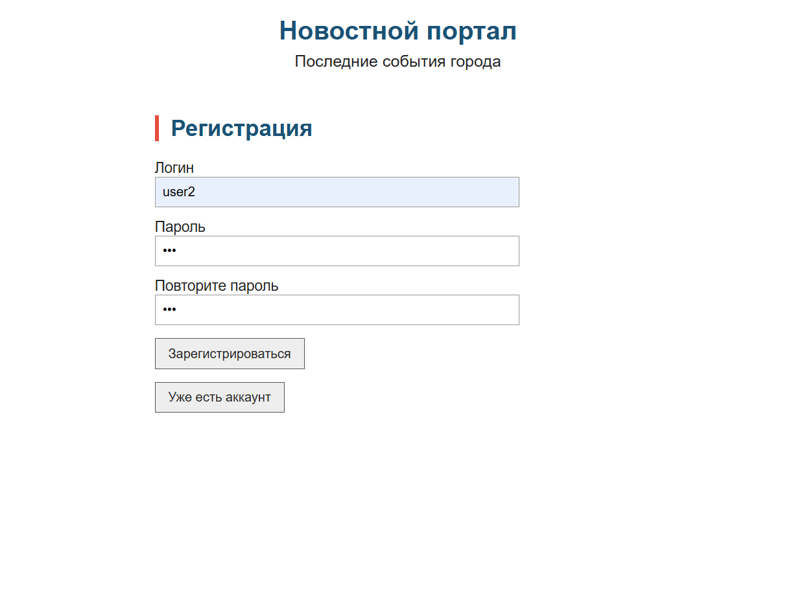
Рисунок 1 – Форма регистрации

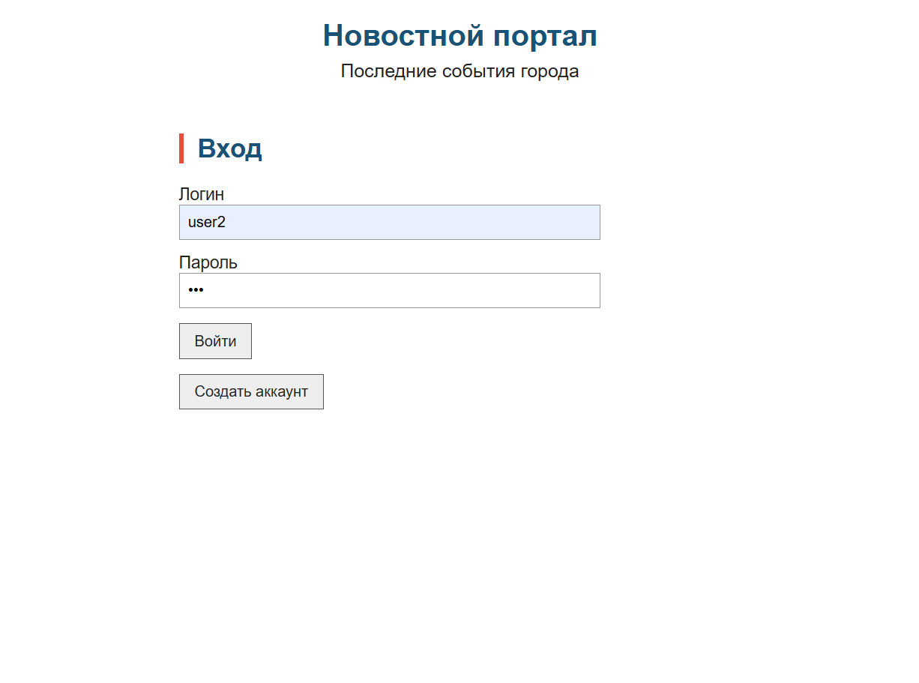
Рисунок 2 – Форма авторизации зарегистрированного пользователя

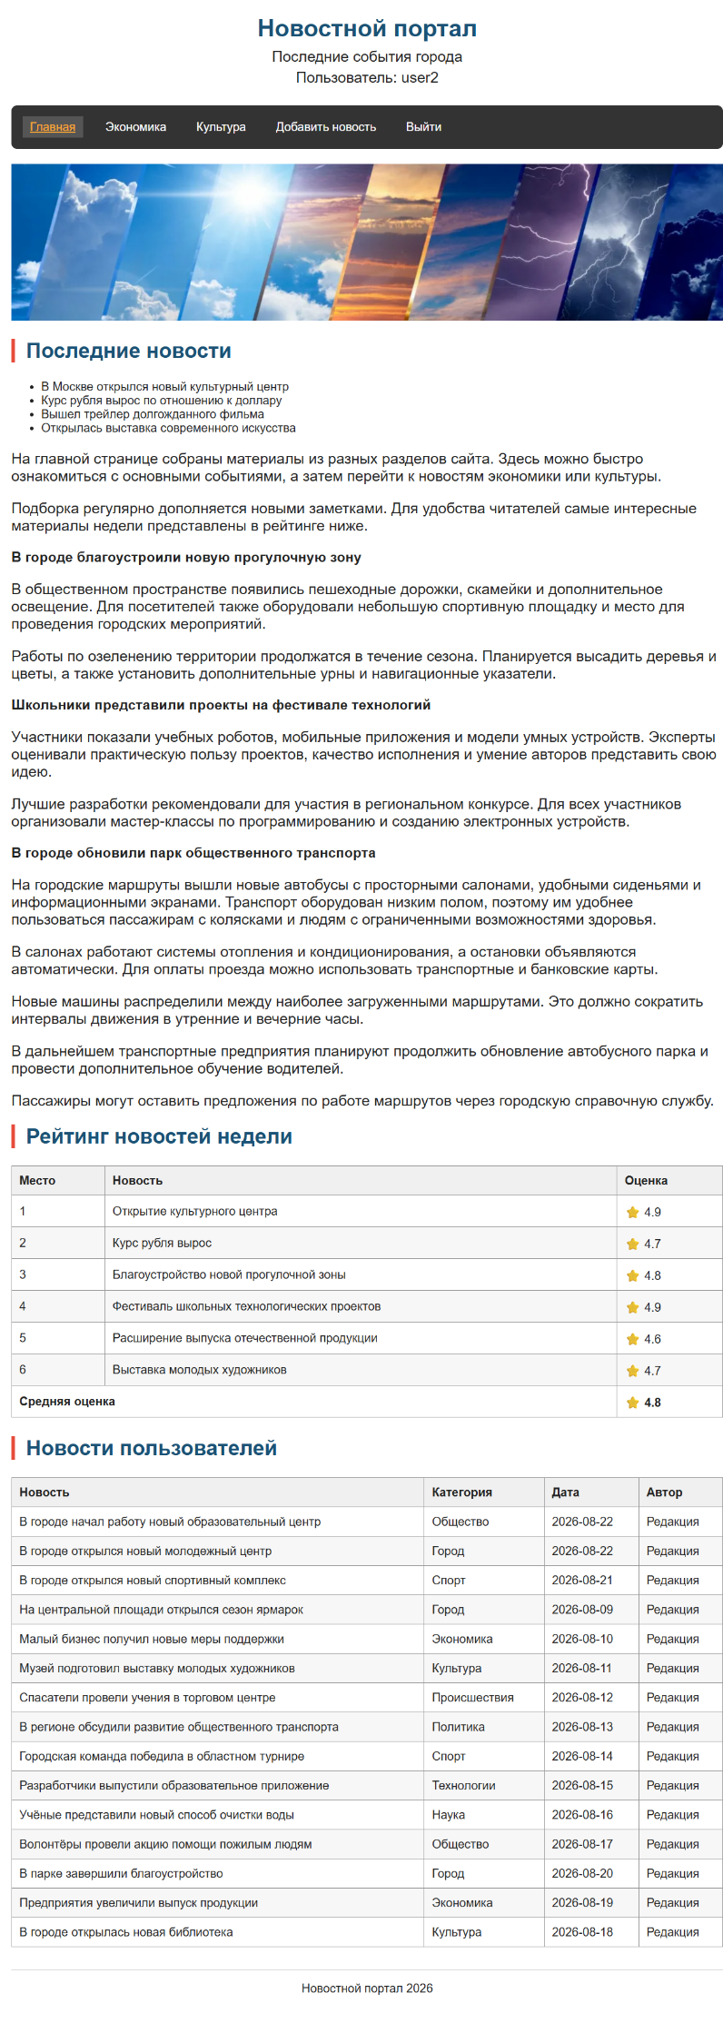
Рисунок 3 – Главная страница новостного портала после авторизации
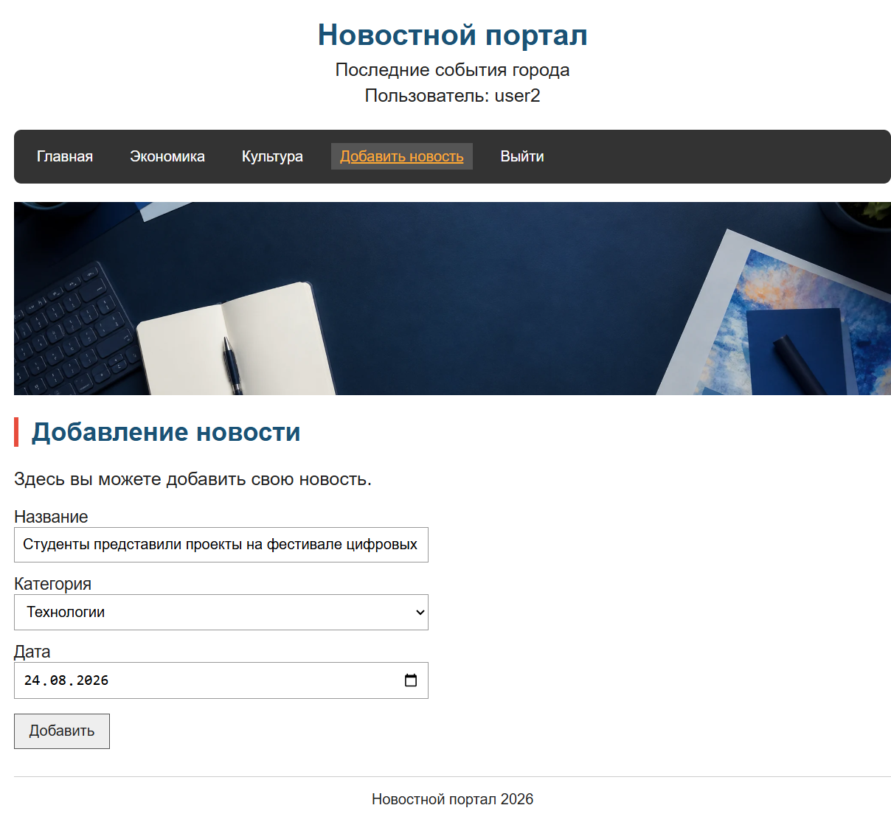Рисунок 4 – Заполнение формы добавления новой новости

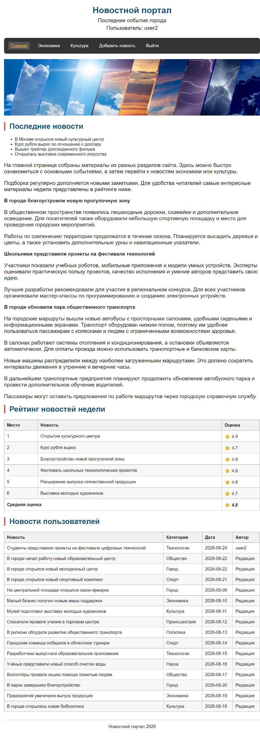
Рисунок 5 – Отображение добавленной новости в таблице на главной странице
Выводы: в ходе лабораторной работы были получены практические навыки разработки веб-приложений на основе микросервисов.

